461解答 よふかしのつらいおじさん

（１）
●初めに二項定理をみておきます。
$${\left(a+b\right)}^{n}=\sum_{k=0}^{n}{ _{n}C_{k}}a^{n-k}b^{k}$$

$$= _{n}C_{0}a^{n}b^{0}+ _{n}C_{1}a^{n-1}b^{1}+ _{n}C_{2}a^{n-2}b^{2}+⋯+ _{n}C_{n-1}a^{1}b^{n-1}+ _{n}C_{n}a^{0}b^{n}$$

$$=\frac{n!}{0!n!}a^{n}b^{0}+\frac{n!}{1!\left(n-1\right)!}a^{n-1}b^{1}+\frac{n!}{2!\left(n-2\right)!}a^{n-2}b^{2}+⋯+\frac{n!}{\left(n-1\right)!1!}a^{1}b^{n-1}+\frac{n!}{n!0!}a^{0}b^{n}$$

$$=n! \left\{\frac{1}{0!n!}a^{n}b^{0}+\frac{1}{1!\left(n-1\right)!}a^{n-1}b^{1}+\frac{1}{2!\left(n-2\right)!}a^{n-2}b^{2}+⋯+\frac{1}{\left(n-1\right)!1!}a^{1}b^{n-1}+\frac{1}{n!0!}a^{0}b^{n}\right\}$$

ここで、ａ＝ｂ＝1とすると、
$${\left(a+b\right)}^{n}$$

$$=2^{n}=n! \left\{\frac{1}{0!n!}+\frac{1}{1!\left(n-1\right)!}+\frac{1}{2!\left(n-2\right)!}+⋯+\frac{1}{\left(n-1\right)!1!}+\frac{1}{n!0!}\right\} ⋯ \left(◎\right)$$

●では、解答を始めます。
ｎ＝1とすると、
$$\frac{2^{1}}{1!}=\sum_{k=1}^{2}{a_{k}}a_{3-k}=a_{1}a_{2}+a_{2}a_{1} → 2=2a_{2} → a_{2}=1$$

ｎ＝2とすると、
$$\frac{2^{2}}{2!}=\sum_{k=1}^{3}{a_{k}}a_{4-k}=a_{1}a_{3}+a_{2}a_{2}+a_{3}a_{1} → 2=2a_{3}+1^{2} → a_{3}=\frac{1}{2}$$

ｎ=3とすると、
$$\frac{2^{3}}{3!}=\sum_{k=1}^{4}{a_{k}}a_{5-k}=a_{1}a_{4}+a_{2}a_{3}+a_{3}a_{2}+a_{4}a_{1} → \frac{4}{3}=2a_{4}+1 → a_{4}=\frac{1}{6}$$

まとめると、
$$\left\{a_{1},a_{2},a_{3},a_{4},⋯\right\}=\left\{1,1,\frac{1}{2},\frac{1}{6},⋯\right\}=\left\{\frac{1}{0!},\frac{1}{1!},\frac{1}{2!},\frac{1}{3!},⋯\right\}$$
つまり、次のように予想します。
$$a_{n}=\frac{1}{\left(n-1\right)!}$$

●帰納法で示せとあります。
(あ) n＝1のとき、
$$a_{1}=\frac{1}{\left(1-1\right)!}=\frac{1}{0!}$$
となり、成立します。

(い) $n≤k$以下のとき、次の式が成立するとします。
$$a_{k}=\frac{1}{\left(k-1\right)!}$$

すると、
$$\frac{2^{k}}{k!}=\sum_{i=1}^{k+1}{a_{i}}a_{k+2-i}$$
$$=a_{1}a_{k+1}+a_{2}a_{k}+a_{3}a_{k-1}+⋯+a_{k}a_{2}+a_{k+1}a_{1}$$

$$=\frac{1}{0!}a_{k+1}+\frac{1}{1! \left(k-1\right)!}+\frac{1}{2! \left(k-2\right)!}+⋯+\frac{1}{\left(k-1\right)!1!}+a_{k+1} \frac{1}{0!}$$

つまり、
$$\frac{2^{k}}{k!}=\frac{1}{0!}a_{k+1}+\frac{1}{1! \left(k-1\right)!}+\frac{1}{2! \left(k-2\right)!}+⋯+\frac{1}{\left(k-1\right)!1!}+a_{k+1} \frac{1}{0!}$$

$$→ 2^{k}=k!×\left\{\frac{1}{0!}a_{k+1}+\frac{1}{1! \left(k-1\right)!}+\frac{1}{2! \left(k-2\right)!}+⋯+\frac{1}{\left(k-1\right)!1!}+a_{k+1} \frac{1}{0!}\right\}$$

この式と式(◎)を比べて、
$$a_{k+1}=\frac{1}{k!}=\frac{1}{\left\{\left(k+1\right)-1\right\}!}$$

よって、ｎがk＋1のときも成立します。

以上(あ)、(い)より、すべての自然数ｎで成立します。

（２）
●具体的に計算してみます。
・ｎ＝1のとき、
$$\sqrt{2}a_{2}=\sqrt{a_{1}+1}=\sqrt{\frac{1}{2}+1}=\sqrt{\frac{3}{2}} → a_{2}=\frac{\sqrt{3}}{2}$$

・ｎ＝2のとき、
$$\sqrt{2}a_{3}=\sqrt{a_{2}+1}=\sqrt{\frac{\sqrt{3}}{2}+1}=\sqrt{\frac{2+\sqrt{3}}{2}}=\sqrt{\frac{4+2\sqrt{3}}{4}}=\frac{\sqrt{3}+1}{2}$$
$$→ a_{3}=\frac{\sqrt{6}+\sqrt{2}}{4}$$

・ｎ＝3のとき、
$$\sqrt{2}a_{4}=\sqrt{a_{3}+1}=\sqrt{\frac{\sqrt{6}+\sqrt{2}}{4}+1}=\sqrt{\frac{4+\sqrt{6}+\sqrt{2}}{4}}=\frac{\sqrt{4+\sqrt{6}+\sqrt{2}}}{2}$$
$$→ a_{4}=\frac{\sqrt{4\sqrt{2}+2\sqrt{3}+2}}{4}$$

この結果から予想するのは、難しいです。

●そこで、次の形で考えます。
$$a_{n+1}=\frac{1}{\sqrt{2}}×\sqrt{a_{n}+1}$$

$$a_{1}=\frac{1}{2}$$

$$a_{2}=\frac{1}{\sqrt{2}}×\sqrt{\frac{1}{2}+1}=\frac{1}{\sqrt{2}}×\sqrt{\frac{2+1}{2}}=\frac{\sqrt{2+1}}{2}$$

$$a_{3}=\frac{1}{\sqrt{2}}×\sqrt{\frac{\sqrt{2+1}}{2}+1}=\frac{\sqrt{2+\sqrt{2+1}}}{2}$$

$$a_{4}=\frac{1}{\sqrt{2}}×\sqrt{\frac{\sqrt{2+\sqrt{2+1}}}{2}+1}=\frac{\sqrt{2+\sqrt{2+\sqrt{2+1}}}}{2}$$

$$a_{5}=\frac{1}{\sqrt{2}}×\sqrt{\frac{\sqrt{2+\sqrt{2+\sqrt{2+1}}}}{2}+1}=\frac{\sqrt{2+\sqrt{2+\sqrt{2+\sqrt{2+1}}}}}{2}$$

つまり、$a_{n}$は根号が(ｎ－1)重になって2が(ｎ－1)個現れます。
$$a_{n}=\frac{\sqrt{2+\sqrt{2+⋯\sqrt{2+\sqrt{2+1}}}}}{2}$$

●帰納法で示します。
(う)ｎ＝1のときは、
根号が0重で、2が0個現れるので、
$$a_{1}=\frac{\sqrt{1}}{2}$$

(え)ｎ＝ｋのとき、根号が(ｋ－1)重で、2が(ｋ－1)個現れるとします。
$$a_{k}=\frac{\sqrt{2+\sqrt{2+⋯\sqrt{2+\sqrt{2+1}}}}}{2}$$

ｎ＝ｋ＋1のときは、
$$a_{k+1}=\frac{1}{\sqrt{2}}×\sqrt{a_{k}+1}=\frac{1}{\sqrt{2}}×\sqrt{\frac{\sqrt{2+\sqrt{2+⋯\sqrt{2+\sqrt{2+1}}}}}{2}+1}$$

$$=\frac{\sqrt{2+\sqrt{2+\sqrt{2+⋯\sqrt{2+\sqrt{2+1}}}}}}{2}$$

となり、ｎ＝ｋ＋1のときも成立します。

以上(う)、(え)よりすべての自然数ｎで成立します。

●おまけ
この数列は、
$$y=\sqrt{\frac{x+1}{2}} を考え、x=\frac{1}{2} から次のように値をとっていく数列です。$$

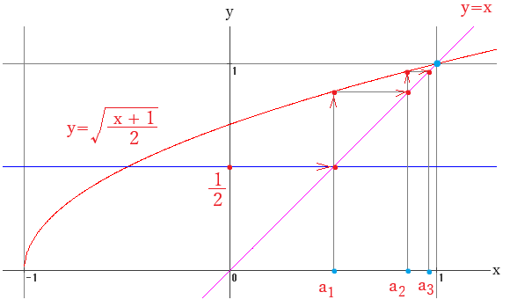

また、次の方程式を考え、
$$α=\sqrt{\frac{α+1}{2}} → 2α^{2}-α-1=0 → \left(2α+1\right)\left(α-1\right)=0 → α=1, -\frac{1}{2}$$

数列｛$a_{n}$｝は、1に収束します。

算額の問題
●後で使う考え方の説明をしておきます。
図で、点Oが反転の中心とします。
円Pを反転して円Qになったとします。

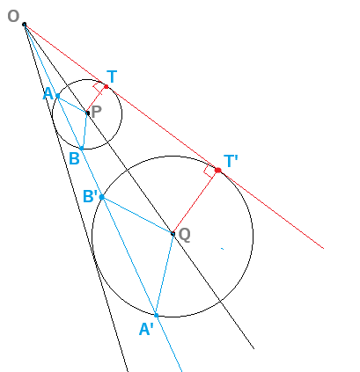

つまり、OA×OA‘＝1、OB×OB’＝1です。
図で△OAP∽△OB’Q、△OBP∽△OA’Qです。

それで、
$$\frac{反転前の半径}{反転後の半径}=\frac{BP}{A'Q}=\frac{OB}{OA'}=\frac{OB×OB'}{OA'×OB'}=\frac{1}{OA'×OB'} ⋯ \left(\#\right)$$

点Oから円Qに直線OA’とOT’がのびているので、方べきの定理を考えると式(＃)は、
$$\frac{反転前の半径}{反転後の半径}=\frac{1}{OA'×OB'}=\frac{1}{{\left(OT'\right)}^{2}} → 反転前の半径=\frac{反転後の半径}{{\left(OT'\right)}^{2}} ⋯ \left(*\right)$$

●解答
外円の半径をｇ(直径2ｇ)、乾円の半径をｋ(直径2ｋ)とします。
外円と乾円の接点を反転の中心Ｏとします。

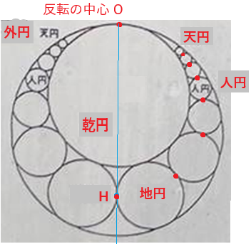

反転の中心と2個の地円の接点を結ぶ直線の右側を反転させます。
すると、外円、乾円は直線に7個の円はそれぞれ円になります。
Ｏから直線までの距離は直径の逆数になります。

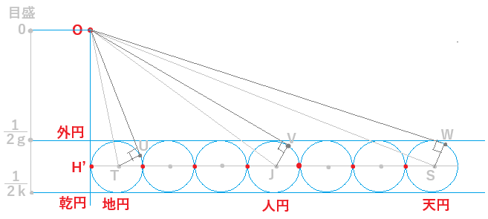

反転した地円、人円、天円の中心をそれぞれT、J、Sとします。
Oから地円、人円、天円に引いた接線をそれぞれOU、OV、OWとします。

◎外円と乾円に内接する円はすべて同じ大きさになります。
図の7個の円の半径ｒは、
$$r =\frac{\frac{1}{2k}-\frac{1}{2g}}{2}= \frac{1}{4}\left(\frac{1}{k}-\frac{1}{g}\right)$$

また、
$$OH^{'}=\frac{1}{2g}+\frac{1}{4}\left(\frac{1}{k}-\frac{1}{g}\right)=\frac{1}{4}\left(\frac{1}{k}+\frac{1}{g}\right)$$

◎地円、人円、天円についてそれぞれ、OU、OV、OWを調べます。
地円について、
$${OT}^{2}={OH^{'}}^{2}+{H^{'}T}^{2}={\left\{\frac{1}{4}\left(\frac{1}{k}+\frac{1}{g}\right)\right\}}^{2}+{\left\{\frac{1}{4}\left(\frac{1}{k}-\frac{1}{g}\right)\right\}}^{2}=\frac{1}{8}\left(\frac{1}{k^{2}}+\frac{1}{g^{2}}\right)$$

$$→ {OU}^{2}={OT}^{2}-{TU}^{2}=\frac{1}{8}\left(\frac{1}{k^{2}}+\frac{1}{g^{2}}\right)-{\left\{\frac{1}{4}\left(\frac{1}{k}-\frac{1}{g}\right)\right\}}^{2}=\frac{1}{16}{\left(\frac{1}{k}+\frac{1}{g}\right)}^{2}=\frac{1}{16}\left\{{\left(\frac{1}{k}-\frac{1}{g}\right)}^{2}+\frac{4}{kg}\right\}$$

人円について、
$${OJ}^{2}={OH^{'}}^{2}+{H^{'}J}^{2}={\left\{\frac{1}{4}\left(\frac{1}{k}+\frac{1}{g}\right)\right\}}^{2}+{\left\{\frac{7}{4}\left(\frac{1}{k}-\frac{1}{g}\right)\right\}}^{2}=\frac{1}{16}\left(\frac{50}{k^{2}}-\frac{96}{kg}+\frac{50}{g^{2}}\right)$$

$$→ {OV}^{2}={OJ}^{2}-{JV}^{2}=\frac{1}{16}\left(\frac{50}{k^{2}}-\frac{96}{kg}+\frac{50}{g^{2}}\right)-{\left\{\frac{1}{4}\left(\frac{1}{k}-\frac{1}{g}\right)\right\}}^{2}=\frac{1}{16}\left(\frac{49}{k^{2}}-\frac{94}{kg}+\frac{49}{g^{2}}\right)$$
$$=\frac{1}{16}\left\{7^{2}{\left(\frac{1}{k}-\frac{1}{g}\right)}^{2}+\frac{4}{kg}\right\}$$

点円について、
$${OS}^{2}={OH^{'}}^{2}+{H^{'}S}^{2}={\left\{\frac{1}{4}\left(\frac{1}{k}+\frac{1}{g}\right)\right\}}^{2}+{\left\{\frac{13}{4}\left(\frac{1}{k}-\frac{1}{g}\right)\right\}}^{2}=\frac{1}{16}\left(\frac{170}{k^{2}}-\frac{336}{kg}+\frac{170}{g^{2}}\right)$$

$$→ {OW}^{2}={OS}^{2}-{SW}^{2}=\frac{1}{16}\left(\frac{170}{k^{2}}-\frac{336}{kg}+\frac{170}{g^{2}}\right)-{\left\{\frac{1}{4}\left(\frac{1}{k}-\frac{1}{g}\right)\right\}}^{2}=\frac{1}{16}\left(\frac{169}{k^{2}}-\frac{334}{kg}+\frac{169}{g^{2}}\right)$$
$$=\frac{1}{16}\left\{{13}^{2}{\left(\frac{1}{k}-\frac{1}{g}\right)}^{2}+\frac{4}{kg}\right\}$$

以上から式(＊)を用いて、各円の半径は、
・地円の半径ｔ
$$t=\frac{\frac{1}{4}\left(\frac{1}{k}+\frac{1}{g}\right)}{\frac{1}{16}\left\{{\left(\frac{1}{k}-\frac{1}{g}\right)}^{2}+\frac{4}{kg}\right\}} → \frac{1}{16}\left\{{\left(\frac{1}{k}-\frac{1}{g}\right)}^{2}+\frac{4}{kg}\right\}t=\underline{\frac{1}{4}\left(\frac{1}{k}+\frac{1}{g}\right)} ⋯ \left(1\right)$$

・人円の半径ｊ
$$j=\frac{\frac{1}{4}\left(\frac{1}{k}+\frac{1}{g}\right)}{\frac{1}{16}\left\{7^{2}{\left(\frac{1}{k}-\frac{1}{g}\right)}^{2}+\frac{4}{kg}\right\}} → \frac{1}{16}\left\{7^{2}{\left(\frac{1}{k}-\frac{1}{g}\right)}^{2}+\frac{4}{kg}\right\}j=\underline{\frac{1}{4}\left(\frac{1}{k}+\frac{1}{g}\right)} ⋯ \left(2\right)$$

・点円の半径ｓ
$$s=\frac{\frac{1}{4}\left(\frac{1}{k}+\frac{1}{g}\right)}{\frac{1}{16}\left\{{13}^{2}{\left(\frac{1}{k}-\frac{1}{g}\right)}^{2}+\frac{4}{kg}\right\}} → \frac{1}{16}\left\{{13}^{2}{\left(\frac{1}{k}-\frac{1}{g}\right)}^{2}+\frac{4}{kg}\right\}s=\underline{\frac{1}{4}\left(\frac{1}{k}+\frac{1}{g}\right)} ⋯ \left(3\right)$$

(1)、(2)、(3)より、
$$\left\{{\left(\frac{1}{k}-\frac{1}{g}\right)}^{2}+\frac{4}{kg}\right\}t=\left\{7^{2}{\left(\frac{1}{k}-\frac{1}{g}\right)}^{2}+\frac{4}{kg}\right\}j=\left\{{13}^{2}{\left(\frac{1}{k}-\frac{1}{g}\right)}^{2}+\frac{4}{kg}\right\}s$$

ここで、次のように置くと、
$$\left\{\begin{aligned}A={\left(\frac{1}{k}-\frac{1}{g}\right)}^{2} \\ B=\frac{4}{kg} \end{aligned}\right.$$

$$\left(A+B\right)t=\left(49A+B\right)j=\left(169A+B\right)s$$

左と中の式より、左と右の式より、
$$\left\{\begin{aligned}\left(t-j\right)B=\left(49j-t\right)A → \frac{B}{A}=\frac{49j-t}{t-j} \\ \left(t-s\right)B=\left(169s-t\right)A → \frac{B}{A}=\frac{169s-t}{t-s}\end{aligned}\right.$$

よって、
$$\frac{49j-t}{t-j}=\frac{169s-t}{t-s} → \left(49t-49s\right)j-t^{2}+ts=-\left(169s-t\right)j+169ts-t^{2}$$

$$→ \left(120s+48t\right)j=168ts → j=\frac{168ts}{120s+48t}=\frac{7ts}{5s+2t}=\frac{7t}{2∙\frac{t}{s}+5}$$

よって、
$$j=\frac{7t}{2∙\frac{t}{s}+5} → 人円の半径=\frac{7∙地円の半径}{2∙\frac{地円の半径}{天円の半径}+5}$$

$$→ 2∙人円の半径=\frac{2∙7∙地円の半径}{2∙\frac{2∙地円の半径}{2∙天円の半径}+5} → 人径=\frac{7∙地径}{2∙\frac{地径}{天径}+5}$$

よって、
$$人径=\frac{7∙地径}{2∙\frac{地径}{天径}+5}=\frac{7×10}{2×\frac{10}{1}+5}=\frac{70}{25}=\frac{14}{5}=2.8寸$$

追加問題
問題1
$$正方形の対角線の長さが1なので、正方形の1辺の長さaは、a=\frac{\sqrt{2}}{2}\left(=0.7071⋯\right)$$
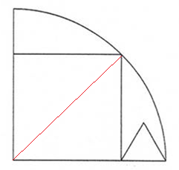

$$正三角形1辺の長さbは、半径からaを引いて、b=1-\frac{\sqrt{2}}{2}=\frac{2-\sqrt{2}}{2}\left(=0.2928⋯\right)$$

問題2
$$正方形の1辺の長さaは全問と同じなので、a=\frac{\sqrt{2}}{2}$$
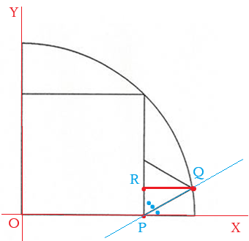

直線PQは、点Pを通って傾きtan30°なので、
$$y=\tan{30°} \left(x-\frac{\sqrt{2}}{2}\right) → y=\frac{1}{\sqrt{3}}\left(x-\frac{\sqrt{2}}{2}\right)$$

これを中心原点、半径1の円の式と連立させｘを求めると、
$$\left\{\begin{aligned}x^{2}+y^{2}=1 \\ y=\frac{1}{\sqrt{3}}\left(x-\frac{\sqrt{2}}{2}\right)\end{aligned}\right. → x^{2}+{\left\{\frac{1}{\sqrt{3}}\left(x-\frac{\sqrt{2}}{2}\right)\right\}}^{2}=1 → \frac{4}{3}x^{2}-\frac{\sqrt{2}}{3}x-\frac{5}{6}=0$$

$$→ 8x^{2}-2\sqrt{2}x-5=0 → x=\frac{\sqrt{2}±\sqrt{42}}{8} → x=\frac{\sqrt{2}+\sqrt{42}}{8} \left(xは正なので\right)$$

そしてＱＲの長さを求め、ＰＱの長さbを求めると、
$$QR=Q_{x}-P_{x}=\frac{\sqrt{2}+\sqrt{42}}{8}-\frac{\sqrt{2}}{2}=\frac{\sqrt{42}-3\sqrt{2}}{8}$$
$$PQ:QR=b:\frac{\sqrt{42}-3\sqrt{2}}{8}=2:\sqrt{3} → b=\frac{\sqrt{42}-3\sqrt{2}}{4\sqrt{3}}=\frac{\sqrt{14}-\sqrt{6}}{4}\left(=0.3230⋯\right)$$

